**沪粤版九年级上册物理 13.4探究串、并联短路中的电流 同步测试**



**一、单选题**

1.于佳同学将灯L1、L2串联在某电路中，发现灯L2较亮，灯L1很暗．下列说法正确的是（   ）

A. 通过L2的电流比L1大     B. L1开路     C. 通过两灯的电流一样大     D. 无法比较通过两灯的电流大小



2.如图所示的是琳琳设计的电路图，当她闭合开关S1、S2后，两电流表的指针指出同一位置，则下列判断正确的是（   ）

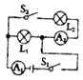

A. 两电流表的示数相等                                           B. A1测的是通过L1两端的电流  
C. A1的示数大于A2的示数                                      D. A2测的是通过L1两端的电流



3.在探究电路的电流规律实验时用了图中的某个电路，已知R1=R2＜R3 ， 电流表的读数分别是：A1为0.3A、A2为0.15A、A3为0.45A．测量时的电路图应是 （　　）

A.          B.              C.          D.

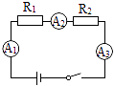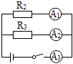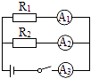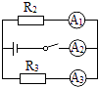

4.如图所示，通过L1的电流和通过L2的电流之比是2：1，则A1表和A2表的示数之比是（　　）  
​

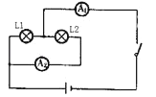

A. 2：3                                    B. 3：1                                    C. 1：2                                    D. 2：1



5.如图所示电路中，当开关S闭合时，下列说法正确的是（）

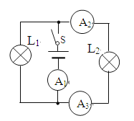

A. 三只电流表A1、A2、A3示数相同                                   B. 电流表A1、A3示数相同  
C. 电流表A2、A3示数相同，A1示数大于A2、A3的示数     D. 电流表A1的示数等于A2和A3示数之和



6.将灯L1、L2串联在某电路中，发现灯L2比灯L1亮很多，下列说法正确的是（   ）

A. 通过L2的电流比L1大                                           B. 通过L2的电流比L1小  
C. 通过两灯的电流一样大                                       D. 无法比较通过两灯的电流大小



7.如图所示，在探究并联电路中的电流关系时，小明同学用电流表测出A、B、C三处的电流分别为IA =0.4A、IB =0.2A、IC=0.2A，在表格中记录数据后，下一步应该做的是（   ）

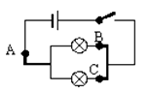

A. 整理器材，结束实验                                           B. 分析数据，得出结论  
C. 换用不同规格的小灯泡，再测出几组电流值        D. 换用电流表的另一量程，再测出一组电流值



8.某同学通过比较电路中不同位置电流表的读数来研究串联电路的电流特点，他所接的电路图如图3（a）所示。闭合电键S后，两个电流表指针偏转情况如图3（b）所示，则对于两个电流表示数大小判断正确的是（   ）

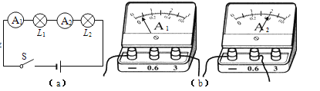

A. 电流表A1的示数小于A2的示数                           B. 电流表A1的示数等于A2的示数  
C. 电流表A1的示数大于A2的示数                           D. 无法判断



9.如图所示，在探究并联电路中的电流关系时，小明同学用电流表测出A、B、C三处的电流分别为IA=0.5A，IB=0.3A，IC=0.2A，在表格中记录数据后，下一步首先应该做的是（   ）

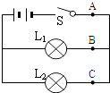

A. 整理器材，结束实验                                           B. 换用不同规格的小灯泡，再测出几组电流值  
C. 分析数据，得出结论                                           D. 换用电流表的另一量程，再测出一组电流值



**二、填空题**

10.在“探究串联电路中各点的电流有什么关系”时，小明设计实验如下．把两个灯泡L1、L2串联起来接到如图所示电路中，分别把图中A、B、C各点断开，把________ 接入，测量流过的电流，看看它们之间有什么关系．换上另外两个小灯泡，再次测量三点的________ ，看看是否还有同样的关系． 下表是两次测量的记录数据．分析和论证：（1）在拆接电路时，开关S必须处于________ 状态．（2）结论：串联电路中各处________ 相等．

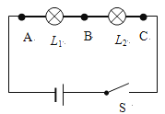

|  |  |  |  |
| --- | --- | --- | --- |
|  | A点的电流IA | B点的电流IB | C点的电流IC |
| 第一次测量 | 0.3A | 0.3A | 0.3A |
| 第二次测量 | 0.2A | 0.2A | 0.2A |

11.如图所示，当开关S1闭合，S2断开时，电流表A的示数为0.24A，则通过灯L1的电流是________A，通过灯L2的电流是________A；当S1和S2都闭合时，电流表的示数为0.56A，则此时通过灯L1电流为________A，通过灯L2的电流为________A．

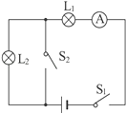

12.如图所示，如果要使灯L1、L2串联，则应闭合开关________，断开开关________，如果电流表的示数为0．25A，则通过L1的电流为________A，通过L2的电流为________A；如果要使灯L1、L2构成并联，则应闭合开关________，断开开关________，如果电流表的示数为0．8A，通过L1的电流为0．35A，则通过L2的电流为________A。

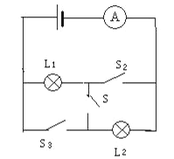

13.为了探究并联电路的电流规律，小薇设计了如图所示的电路进行实验。  
  
（1）在连接电路时，开关应处于________ 状态。  
（2）小薇先将电流表接在L1所在的支路上，闭合开关后，看到灯L2发光，但灯L1不发光，电流表的示数为零，电路可能存在的故障是：________ 。  
（3）排除故障后,她测出了L1、L2支路和干路上的电流分别为*I*1、*I*2和*I* ， 电流表示数如图中甲、乙、丙所示，可读出：*I*1=0.5A，*I*2=________ A，*I*=________ A。根据测量结果,在误差允许范围内你认为并联电路中干路电流和各支路电流的关系是：________ （写出关系式即可）。  
  
（4）为了验证结论的普遍性，小薇可以采用的方法是：________ 。

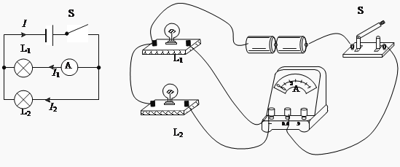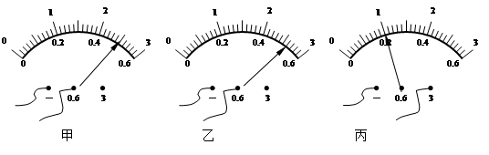

**三、解答题**

14.在如图所示的电路中，当开关闭合时，甲电流表的示数为0.6A，乙电流表的示数为0.2A，求流经L1的电流大小．

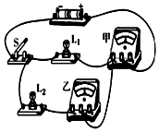

**四、实验探究题**

15.回顾实验和探究：小明想探究并联电路的电流规律：

|  |  |  |  |
| --- | --- | --- | --- |
| 器材 | 电源、开关、导线若干、两个规格________的灯泡、________． | | |
| 猜想 | 并联电路通过各用电器电流相同 | | |
| 实验装置 | 请根据电路图将实物电路连接完整：________ | | |
| 过程结论 | ①连电路时开关________，防止________． ②把电流表分别接入A、B、C三点，闭合开关，读出电流表的示数，填入表中．请将表格补充完整． ③在并联电路中，干路电流等于________电流之和． ④由实验数据看出原来的猜想是错误的． | 表格 | |  |  |  |  | | --- | --- | --- | --- | | 测量位置 | A | B | C | | 电流I/A | ________ | 0.3 | 0.5 | |
| 思维程序 | 提出问题--猜想--________--得出结论 | | |
| 问题讨论 | 若把L2从电路上扭下来，灯L1________（亮，不亮）．理由是________． 开关移动到C点，其控制作用________（改变，不变）． | | |

16.在探究并联电路电流规律的实验中，如图甲是实验的电路图．

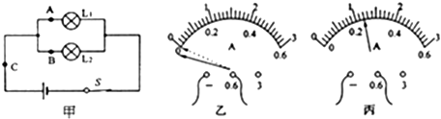

（1）电流表应________（选填“串联”或“并联”）在被测电路中．若要测量干路电流，则电流表应接在甲图中的________点．

（2）小明同学在测量A处的电流时，发现电流表的指针偏转如图乙所示，  
原因是________；在排除故障后，电流表的示数如图丙所示，则电流表的示数为________．

（3）下表是小亮同学在实验中用两盏规格相同的灯泡得出的实验结论是：在并联电路中，干路电流等于各支路电流之和，且各支路的电流相等．请指出小亮的探究过程的两点不妥之处：

|  |  |  |
| --- | --- | --- |
| A点电流IA （A） | B点电流IB （A） | C点电流IC （A） |
| 0.16 | 0.16 | 0.16 |

①________．  
②________．

**五、综合题**

17.如图所示，已知通过L2的电流为0.3A，电流表Al的示数为400mA，问：

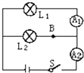

（1）电流表A2的示数是多大？

（2）若在工作过程中一条支路突然烧断，试说明电流表A2的示数将发生什么变化？

**答案解析部分**

一、单选题

1.【答案】C

【解析】【解答】解：由题意可知，两灯泡串联，   
因为串联电路中各处的电流相等，  
所以通过L1、L2的电流相等，即I1=I2 ．   
灯L2较亮，灯L1很暗是因为灯L2实际功率较大，故只有C正确．  
故选C．  
【分析】已知两灯泡串联，根据串联电路的电流特点比较通过两灯泡电流之间的关系．

2.【答案】C

【解析】【解答】解：   
由电路图可知，闭合开关S1S2后，两灯泡并联，电流表A1测干路电流，电流表A2测L2支路的电流，故BD错误；  
由于并联电路干路中的电流等于各支路中的电流之和，所以A1的示数大于A2的示数，故A错误，C正确；  
故选C．  
【分析】由电路图可知，闭合开关S1S2后，两灯泡并联，电流表A1测干路电流，电流表A2测L2支路的电流；并联电路干路中的电流等于各支路中的电流之和．

3.【答案】B

【解析】【解答】A电路图为串联电路，三个电流表的示数应该相等，A不符合题意；  
B电路图为*R*1 和*R*3的并联电路， A1 测R1 的电流， A2 测R3的电流， A3 测干路的总电流；因为并联电路中各支路两端的电压相等，且*R*1 ＜*R*3  ， 由欧姆定律可知，A1 的示数应大于A2 的示数，A3 的示数等于A1 和A2 的示数之和，B符合题意；  
C电路图为*R*1 和*R*2 的并联电路， A1 测*R*1 的电流， A2 测*R*2 的电流， A3 测干路的总电流，因为*R*1 =*R*2 ，所以A1 与A2的示数应相等，A3 的示数等于A1 和A2 的示数之和，C不符合题意；  
D电路图为*R*2 和R3的并联电路， A1 测*R*2的电流， A3 测R3的电流， A2 测干路的总电流；应满足A2的示数为A1和A3的示数之和，由题意知道A2的示数最小，D不符合题意.  
故答案为：B.  
【分析】探究并联电路电流规律时，要分别测量干路和支路的电流，且干路电流等于各支路电流之和.

4.【答案】B

【解析】【解答】解：由电路分析得，两灯并联，A2测量的为L2中电流，A1测总电流，  
设I2中电流为I，则L1中的电流为2I，则由并联电路的特点可知总电流为3I，故两灯的示数之比为3：1．  
故选B．  
【分析】由电路分析可得两灯为并联关系，则由并联电路的电流规律可求得两表的示数之比．

5.【答案】C

【解析】【分析】两个灯泡是并联的。电流表A1测量的是干路的总电流，电流表A2和 A3测量的是通过灯泡L2的电流。  
A．三只电流表A1、A2、A3示数相同 不合题意；        
B．电流表A1、A3示数相同   不合题意；  
C．电流表A2、A3示数相同，A1示数大于A2、A3的示数 符合题意；          
D．电流表A1的示数等于A2和A3示数之和 不合题意；  
故选C。  
【点评】对于此题，学生会认清并联和串联电路，以及电流表测量的是哪个用电器的电流。

6.【答案】C

【解析】【解答】灯L1、L2串联在某电路中，故通过两灯的电流一样大，而灯L2比灯L1亮很多是因为L2消耗的实际功率比L1大得多的原因。  
故选C  
【分析】本题考查串联电路的特点：串联电路中电流处处相等；灯泡明亮程度由实际功率决定。

7.【答案】C

【解析】【解答】小明选取两个相同的小灯泡进行实验，太特殊，具有偶然性；所以做完一次实验得出数据后，应依次换用不同规格的灯泡，得到多组实验数据；然后再分析数据得出结论，使实验结论具有普遍性．  
故答案为：C．  
【分析】物理实验不能只由一次实验得出规律．小明的实验中只有一组数据，具有偶然性，应换用不同规格的小灯泡，多次测量，使实验结论具有普遍性.

8.【答案】B

【解析】【分析】串联电路中的电流特点为：电流处处相等；电流表的指针位置不同，是由于两表所选的量程不同．  
【解答】a图中灯泡L1与L2是串联，故根据串联电路的电流特点，两灯泡中的电流应相等；即电流表A1的示数等于A2的示数；指针位置不同的原因是A1选择了大量程，A2选择了小量程；  
故ACD错误；B正确；  
故选B．  
【点评】明确串联电路的电流规律，是解答此题的根据．

9.【答案】B

【解析】【解答】解：一次实验的结果带有一定的偶然性，所以应改变实验条件，即换用不同规格的灯泡使电路中的电流发生变化，再进行几次测量，才能得出可靠的结论．而改变电流表的量程则无助于实验结论的得出；故ACD选项不可行，B选项可行． 故选B．  
【分析】物理实验不能只由一次实验得出规律．小明的实验中只有一组数据，具有偶然性，应换用不同规格的小灯泡，多次测量，使实验结论具有普遍性．

二、填空题

10.【答案】电流表；电流大小；断开；电流

【解析】【分析】（1）研究电流的关系，就是将电流表串联在电路里，记录各点的电流大小，为了寻找规律，必须换用不同规格的小灯泡进行多次实验，这样得出的 规律才有说服力（2）电学实验，在连接电路时，为保护电路，开关必须断开，连接完成检查无误后，再闭合开关；（3）由数据可以看出，两次测量中，A、B、 C三点的电流始终相等，因此得出的结论是串联电路中各处电流相等．

11.【答案】0.24；0.24；0.56；0

【解析】【解答】解：当开关S1闭合，S2断开时，两灯泡串联；由于串联电路中处处电流相等，因此通过灯L1的电流和通过灯L2的电流都为0.24A；   
当S1和S2都闭合时，灯泡L2被短路，则通过灯L2的电流为0；电流表测量通过灯L1的电流，因此通过灯L1电流为0.56A．  
故答案为：0.24；0.24；0.56；0．  
【分析】从图中可以看出，当开关S1闭合，S2断开时，两灯泡串联，电流表测量串联电路中的电流；  
当S1和S2都闭合时，灯泡L2被短路，电路中只有灯泡L1 ， 电流表测量通过灯L1的电流．

12.【答案】S；S2和S3；0．25A；0．25A；S2和S3；S；0.45

【解析】【解答】如果要使灯L1、L2串联，则应闭合开关开关S ， 断开开关S2和S3 ， 使两个灯泡逐个顺次连接，电路中只有一条路径；由于串联电路中电流处处相等，如果电流表的示数为0．25A，则通过L1的电流为和通过L2的电流都为0.25A；如果要使灯L1、L2构成并联，则应闭合开关S2和S3 ， 断开开关S ， 使两个灯泡并列连接起来互不干扰；由于并联电路干路电流等于各支路电流之和，如果电流表的示数为0．8A，通过L1的电流为0．35A，则通过L2的电流为0.45A。  
【分析】本题考查并联电路电流规律：干路电流等于个之路电流之和，即I=I1+I2；串联电路的特点：串联电路中电流处处相等。

13.【答案】断开；L1断路或电流表断路；0.52 ；1 ；  I=I1+I2      ；换不同规格的灯泡，继续做几次实验

【解析】【解答】任何电学实验，在连接电路时为了保护电源和用电器，开关都应是断开的；根据并联电路特点独立工作、互不影响可知，灯L2发光说明灯L1支路不可能短路，结合电流表的示数为0可知L1支路断路；根据电流表的量程和分度值读出电流表的示数，然后对数据进行分析即可得出结论．在拆接电路时，开关要断开，防止损坏用电器；了保护电器，连接电路之前，开关应该是断开的．灯L2发光，但灯L1不发光，电流表的示数为零，说明L1支路不可能短路，只能是断路，即电路可能存在的故障是L1或电流表开路．甲和乙电流表的量程为0～0.6A，分度值为0.02A，所以I1=0.5A、I2=0.52A；  
丙电流表的量程为0～3A，分度值0.1A，所以I=1A；  
在误差范围内I=I1+I2 ． 为了验证结论的普遍性，小薇可以采用的方法是换不同规格的灯泡，继续做几次实验。小敏连接了如图的实物连接图，此时，电流表测的是干路的电流。根据一个电流表在干路，一个在支路，将A的0.6接线柱改到开关的右侧接线柱即可。  
【分析】本题考查了电路故障的判断和电流表的读数等，关键是能在误差允许范围内得出并联电路中干路电流和各支路电流的关系，通过此题加强了学生实验分析试验探究能力。

三、解答题

14.【答案】解：由电路图可知，两个灯泡并联，甲测干路电流，电流表乙测通过L2的电流；  
则通过电路总电流为0.6A；通过灯L2的电流为0.2A，  
由于干路电流等于各支路电流之和可知，通过灯L1的电流I1=I﹣I2=0.6A﹣0.2A=0.4A．  
答：流经L1的电流大小为0.4A．

【解析】【分析】由电路图可知，两个灯泡并联，甲测干路电流，电流表乙测通过L2的电流；由于并联电路中干路电流等于各支路电流之和，据此即可求解．

四、实验探究题

15.【答案】不同；电流表；；断开；因电路短路而损坏仪器；各支路；0.2；实验反驳；亮；并联电路中，用电器之间互不影响；不变

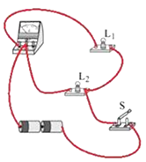

【解析】【解答】解：【器材】：为探究并联电路的电流规律，要测量电流大小，故用到电流表，为得出普遍性的结论，要用不同规格的灯泡多次实验，故实验中除电源、开关、导线若干外是，还要用到两个规格不同的灯泡；【实验装置】：  
由表中数据可知，电流表选用小量程与灯L1串联，L1、L2并联，根据电路图画出实物图，如下所示：  
  
【过程结论】：  
①连电路时开关断开，防止因电路短路而损坏仪器；  
②把电流表分别接入A、B、C三点，闭合开关，读出电流表的示数，根据并联电路干路电流等于各支路电流之和，故IA=IC﹣IB=0.5A﹣0.3A=0.2A；  
如下表所示；

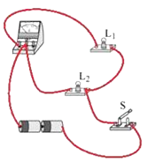

|  |  |  |  |
| --- | --- | --- | --- |
| 测量位置 | A | B | C |
| 电流I/A | 0.2 | 0.3 | 0.5 |

③在并联电路中，干路电流等于各支路电流之和；  
【思维程序】：  
根据上面的实验数据，反驳了“并联电路通过各用电器电流相同”的猜想，故思维程序为：提出问题﹣﹣猜想﹣﹣﹣实验反驳﹣﹣﹣得出结论；  
【问题讨论】：  
若把L2从电路上扭下来，灯L1 亮，是因为并联电路中，用电器之间互不影响；  
原图中开关在干路上控制整个电路，开关移动到C点，仍控制整个电路，其控制作用不变．  
故答案为：不同；电流表；；①断开；②因电路短路而损坏仪器；各支路；0.2；实验反驳；亮；并联电路中，各用电器之间互不影响；不变 .  
【分析】器材：探究并联电路的电流规律时，一定要选用不同规格的灯泡多次实验，实验中要有测量电流的器材；  
实验装置：根据电路图：两灯泡并联，电流表测灯L1所在支路的电流，连接实物电路；  
过程结论：①②为了防止因电路短路而损坏仪器，在连接电路的过程中一定要断开开关；③在并联电路中，干路电流等于各支路电流之和；  
思维程序：实验时，首先根据探究的问题，提出问题、进行猜想、再用实验证明猜想，最后得出结论；  
问题讨论：并联电路中，各支路之间互不影响 . 并联电路中，干路开关在干中上的任何位置，控制效果都相同 .

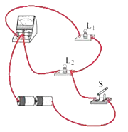

16.【答案】（1）串联；C  
（2）电流表正负接线柱接反了；0.24A  
（3）只根据一次测量就得出结论，不具有普遍性；用同一规格的灯泡进行实验，结论具有片面性

【解析】【解答】解：（1）电流表应串联在被测电路中．由电路图可知，若要测量干路电流，则电流表应接在甲图中的C点；  
（2）由图乙所示电流表可知，电流表指针反向偏转，电流表正负接线柱接反了；  
由图丙所示电流表可知，电流表量程是0～0.6A，分度值是0.02A，电流表示数是0.24A；  
（3）实验中之进行了一次测量就得出实验结论，不具有普遍性，为了得出普遍结论应进行多次测量；实验中，两灯泡规格相同，得出支路电流相等的结论是片面的，应换用不同规格的灯泡进行实验，是实验结论具有普遍性．  
故答案为：（1）串联；C；（2）电流表正负接线柱接反了；0.24A；（3）①只根据一次测量就得出结论，不具有普遍性；②用同一规格的灯泡进行实验，结论具有片面性．  
【分析】（1）根据题目要求，电流表要测量干路电流，应将电流表串联在干路中；  
（2）电流表的指针反偏，表明电流表的正负接线柱接反；认清电流表的量程和分度值；  
（3）为了使实验结论具有普遍意义，要多次测量，得到多组数据.

五、综合题

17.【答案】（1）解：已知I1=400mA=0.4A，I2=0.3A，   
∵并联电路干路电流等于各支路电流之和，  
∴I=I1+I2=0.3A+0.4A=0.7A  
（2）解：∵并联电路干路电流等于各支路电流之和，   
∴若在工作过程中一条支路突然烧断，将减少一条支路，因此干路电流减小，即电流表A2的示数变小

【解析】【分析】分析电路图可知，灯L1和L2组成并联电路，电流表A2测通过干路的电流，电流表A1测通过灯L1的电流，在并联电路中干路中的电流等于各支路电流之和．